新生家長座談會手冊

99年度



頭城國小輔導處

歡迎新生活動程序表
 時間：99年8月30日上午8點開始  報到地點：各班教室
時間 | 活動名稱 | 地點 | 活動內容說明
07：30-08：00 | 第一次見面 | 各班教室 | 學生至就讀班級教室報到
08：00-08：40 | 親師生相見歡 | 各班教室 | 親、師、生感情交流，相互認識
08：40-09：00 | 迎新儀式  （過平安門、敲智慧鑼） | 體育館走廊 | 由各班導師帶領，親子攜手走過迎新花門，校長及主任於體育館前迎接，六年級師生觀禮
09：00-09：10 | 校長會長致詞  頒發禮物給老師 | 體育館 | 校長致詞  介紹一年級導師
09：10-09：20 | 帶動唱 | 體育館 | 石玫芬老師
09：20-09：30 | 國樂表演 | 體育館 | 迎新樂
09：30-09：40 | 兒童保健 | 體育館 | 校護劉芬蘭小姐
09：40-10：00 | 趣味遊戲 | 體育館 | 團康老師
10：00-10：25 | 校園巡禮  (各班帶回教室) | 校園 | 一年級老師
10：10-11：00  (家長參與) | 親職講座  衛教、校園宣導 | 視聽館 | 家長請移駕到視聽館  兒童保健講座  校園注意事項
- 新生於11：00 放學，請家長至教室帶回小朋友
- 當天提供餐盒（麵包）

目 錄

校長的話………………………………………
教務處的叮嚀…………………………………
學務處的叮嚀…………………………………
行政事務處的叮嚀……………………………
輔導處的叮嚀…………………………………
與您分享（一）………………………………
與您分享（二）………………………………

這本手冊是向您介紹本校的一些相關措施，希望您能仔細閱讀，並與我們密切合作，如果您尚有任何疑問或建議，歡迎您隨時與我們保持聯繫。
我們的聯絡電話 :03-9771011

孩子教育首重紮根工作，別急著讓孩子衝刺，因教育是『萬里馬拉松賽』，『而非百米衝刺』


各位親愛的新生家長：

恭喜您！您的孩子已邁入人生的另一新階段。從今天起，我們也正式成為教育孩子的合夥人。期盼您我的攜手合作，讓孩子的學習道路一片坦然。
為了協助孩子能在最短時間內適應學校環境，也讓家長能最迅速了解學校的運作情形，學校特舉辦此次座談會，並為兒童、學校、家庭之間的緊密聯繫，製作了書面資料，包括：各處室工作報告、叮嚀以及家長配合事宜。相信藉由您與校方的緊密聯繫及對孩子的耐心指導，孩子一定能充滿信心與喜悅，勇敢的接受學校生活的洗禮。

頭城國小校長 戴暉恩敬上
99.08.30



- 學務處的叮嚀

一、請家長注意事項：
1.本學期的上學到校時間為星期一至星期五的上午七點五十分，中午在本校用午餐，除星期二上整天課外，其餘放學時間為中午十二點三十五分，而星期二的放學時間是下午三點五十五分，請家長務必注意。
2.本校放學時間實施「三方放學路線」：
（1）大門口(正門)主要是「過馬路」及「汽車家長接送路隊」。
（2）側門是校門口「不過馬路左轉」及「機車家長接送路隊」。
（3）本校安親車路隊，今年分為兩個部分：「甘先生、文藻」此三安親車路隊在側門排隊等待；其餘安親車路隊則安排在學校正門排隊，等候安親車到來。(請參考附圖)
3.學校為了配合社區資源合作，正積極招募愛心志工團，分為說故事愛心志工、交通導護愛心志工、資訊愛心志工及圖書館管理愛心志工，邀請各位家長有空餘的時間踏入校園，不僅為學生服務，更有機會進一步認識校園環境及利用教育環境，為您提供不同的生活體驗。相關的報名請注意我們的愛心志工報名表。
4.學生的放學路隊分為安親車隊、正門路隊及側門路隊，安親車隊分為兩個部分，分別在正門、側門集合等待；汽車家長接送在正門人行道等待，機車家長接送隊的小朋友在側門的穿堂等待，請家長能提醒孩子放學時該到哪個路隊集合。因響應環保政策，愛護地球，請開車或騎車的家長養成等候學生時要熄火的習慣。
5.每位學生在校表現依「頭城兒童護照」獎勵辦法及「頭城國小校園安全規定及處置辦法」辦理。希望家長多鼓勵孩子表現良好的品德行為及學習成就，培養優越的榮譽感。
6.學生在校必須養成每天餐後潔牙及每週含氟潄口一次，保持口腔衛生，每日也要望遠凝視5分鐘，相信有助減低學童的蛀牙率及保護好學童的視力。也請家長在家時不忘提醒學童養成這良好習慣。

頭城國小(99學年度)班級回收整理
每日回收項目
星期一：玻璃、光碟、電燈 | 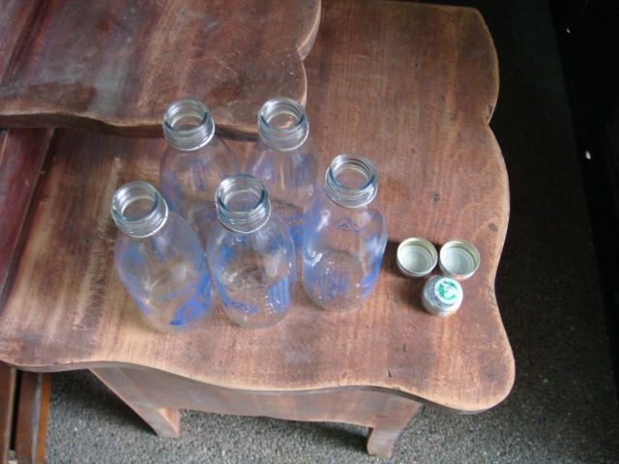 | 玻璃：洗淨後，瓶蓋、瓶身分開回收。  瓶蓋：鐵類  碎玻璃：請用報紙包好，送至聚寶屋回收。 | 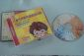 | 光碟與包裝硬殼分開回收。  硬殼屬硬塑膠類。
星期二：鐵罐、鋁罐、 鋁箔包、早餐牛奶盒 | 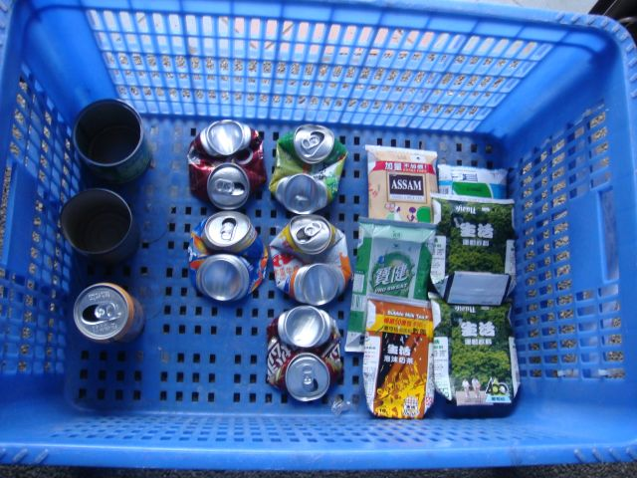 | 鐵罐：洗淨後回收  鋁罐：洗淨後壓扁回收  鋁箔包：洗淨後壓扁回收  牛奶盒：洗淨後壓扁回收 | 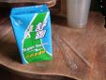  吸管與包裝模請拆除。 | 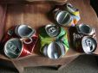  鋁罐請壓扁
星期三：紙類、紙容器 | 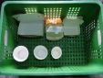 | 分大小洗淨後回收，同樣大小紙容器疊好以節省空間。 | 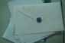 | 紙張請攤平，紙板請拆開攤平
星期四：軟塑膠、硬塑膠、寶特瓶、保麗龍 | 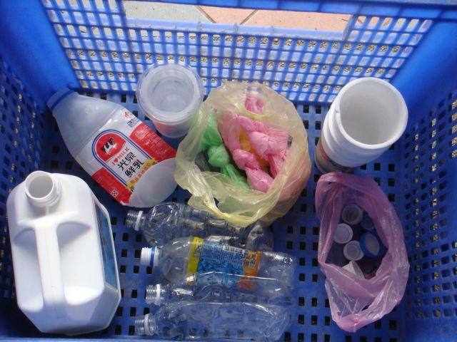 | 保麗龍：包裝模拆除洗淨後回收，並疊好減少空間  寶特瓶：瓶蓋與瓶身分開回收，瓶身請壓扁。  乾淨塑膠袋：折好減少空間， | 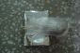 | 不回收:  裡面有湯汁的塑膠袋、食品包裝袋

二、學生事務處相關業務：
1.學務主任：由莊良助主任擔任，綜理與學生有關的各項生活、安全、團體活動等事務處理及安排。
2.生教組：由王甯頡組長擔任，負責學生在校生活表現、校外教學安全策劃、校園安全及各項偶發事件的緊急處理。
3.活動組：由趙珮綾組長擔任，負責學生社團活動、寒暑假期營隊、愛心志工聯繫、人權及法治教育推動等事項。
4.體育組：由黃信章組長擔任，負責學生的體適能表現、各項體育競賽及表演、民俗競賽等工作。
5.衛生組：由高天俊組長擔任，負責加強學校的環境維護及資源回收工作，及培養學生的環境教育。
6.護理師：由劉芬蘭小姐擔任，負責學生意外傷病救護及緊急處理，測量學生身高體重、推動視力牙齒保健及望遠凝視等工作。

三、學務處的工作理念：
1.生活教育做得好，學生品德夠紮實。
2.安全教育推得好，學生快樂又平安。
3.健康教育教得好，學生健康又積極。
4.團體活動學得好，學生活潑又團結。
5.多元發展走得好，學生適性又健全。

頭城國小__學生上下學動線規劃示意圖
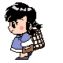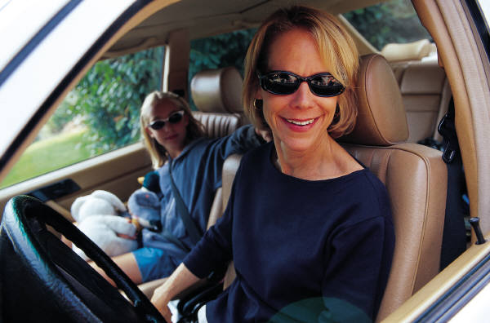
台 九 線
側門
正門
後門天橋
頭 城 國 小
青 雲 路
開 蘭 路
體 育 館
開 蘭 路
穿堂
機車家長接送小朋友等待區
甘先生、文藻安親車隊
機車家長等待區
機車家長等待區
家長汽車接送區

其餘安親車等待區

